Currículum vitae

Información personal: Gabriel de la Cal Mendoza

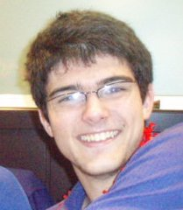
Av./ Jaume Recoder, 62-64, 4º-4ª, 08301, Mataró
Telf.: 636572817
Correo: gabrieldelacal9@gmail.com
Sexo: Hombre
Fecha de nacimiento: 06/04/1990
Nacionalidad: Española

Objetivos profesional:

Ingeniería Industrial
Máster universitario UPC Automática y Robótica
Doctorado en Automática, Robótica y Visión

Educación y formación:

Becario en el departamento ESAII durante un periodo de 6 meses en la implementación de controles.
Iniciados los estudios de Ingeniería Industrial. Actualmente trabajando en el Proyecto Final de Carrera.
Bachillerato tecnológico.

Lengua materna: español Otros idiomas: Catalán

Permiso de Conducir: B1

